TỔ VĂN PHÒNG – HÀNH TRÌNH ĐÁNG NHỚ
Lê Thị Hằng – Tổ trưởng tổ Văn phòng
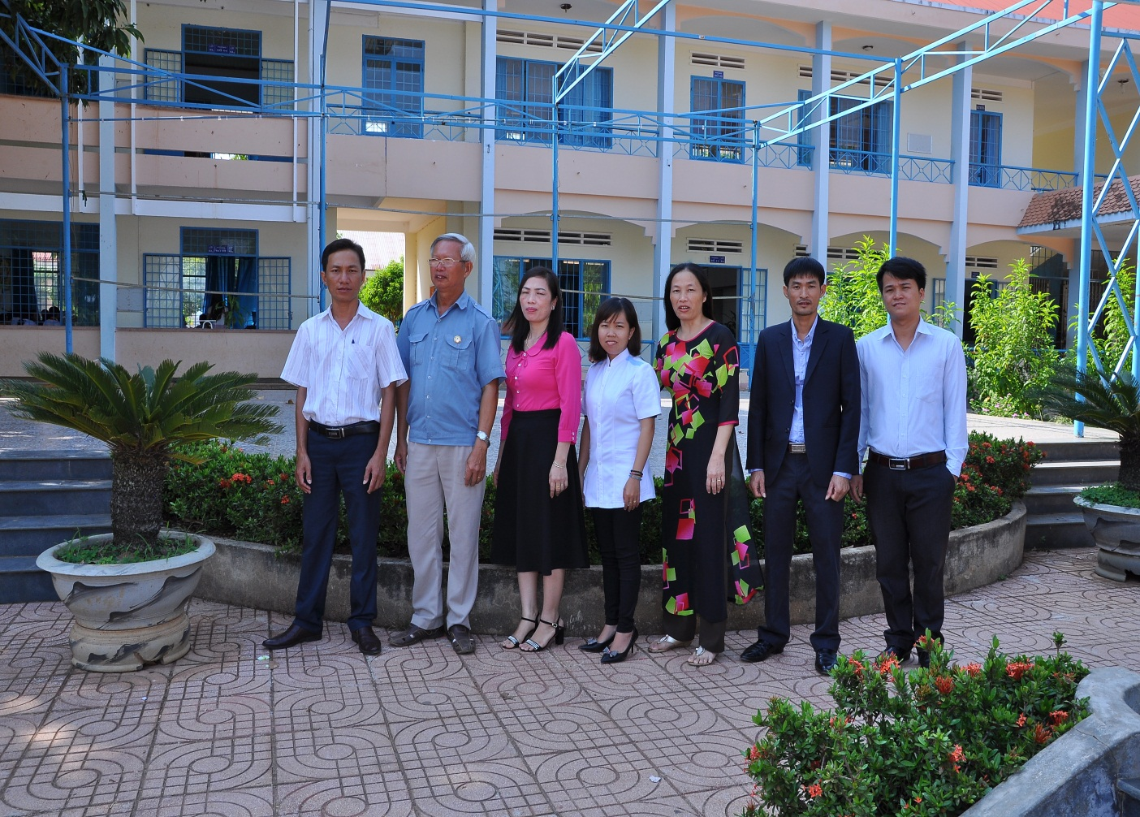

Tổ Văn phòng Trường THCS Buôn Trấp chính thức được thành lập từ năm 2013 trên cơ sở là tổ Hành chính cũ. Từ đó đến nay Tổ Văn phòng trường THCS Buôn Trấp đã trải qua biết bao ngày tháng khó khăn đặc thù công việc của tổ, nhưng các thành viên trong tổ luôn hoàn thành xuất sắc nhiệm vụ, lãnh đạo nhà trường đã khẳng định quyết tâm xây dựng đội ngũ cán bộ viên chức tổ văn phòng trở thành một tổ hoạt động mang tính chuyên nghiệp cao, với nhiệm vụ trọng tâm là tham mưu, giúp việc cho Ban giám hiệu, phục vụ công tác dạy và học của nhà trường. Tổ Văn phòng là bộ phận không trực tiếp giảng dạy học sinh, nhưng công việc của tổ lại có nhiều tác động đến quá trình giảng dạy và học tập của học sinh, đảm bảo điều kiện vật chất tài chính cho mọi hoạt động của trường, chuẩn bị các điều kiện tốt nhất cho giờ lên lớp của các thầy cô giáo, các em học sinh, chăm lo cho các quyền lợi về bảo hiểm, sức khỏe và nhất là phục vụ việc mở mang kiến thức qua các tài liệu, sách báo tại thư viện. Đứng trước yêu cầu đổi mới của nhà trường, nhận nhiệm vụ quan trọng mà trường giao phó, từ khi thành lập đến nay đội ngũ cán bộ viên chức tổ luôn đoàn kết, thống nhất thực hiện tốt nhiệm vụ được giao.
Hiện nay, tổ Văn phòng có 7 thành viên, trong đó có 1 nhân viên kế toán, 1 nhân viên văn thư, 2 nhân viên thiết bị, 1 nhân viên thư viện, 1 nhân viên bảo vệ , 1 nhân viên y tế.
* Công tác Kế toán tài chính: Chịu toàn bộ trách nhiệm về công tác kế toán trường học theo đúng chức năng và nhiệm vụ được giao và theo quy định của Pháp luật, thực hiện đúng, kịp thời các chế độ chính sách cho CBVC, giải quyết chế độ cho học sinh, đảm bảo thu, chi rõ ràng, đầy đủ, công khai, theo đúng nguyên tắc Tài chính. Thực hiện tham mưu các phương án nhằm đảm bảo chế độ, ngân sách, chi tiêu đúng mục đích và kịp thời trên tinh thần tiết kiệm, chống lãng phí. Nhiều năm đạt danh hiệu LĐTT.
* Công tác văn thư: Thực hiện công việc của công tác văn thư theo sự phân công của lãnh đạo. Tiếp nhận sự chỉ đạo về nghiệp vụ của cấp trên. Đảm bảo kịp thời, nhanh chóng thông tin hai chiều giữa nhà trường với các cơ quan ban ngành các cấp trong và ngoài nhà trường, tới từng CCVC, CMHS…., cập nhật thông tin vào các hồ sơ sổ sách của bộ phận văn thư, giáo vụ theo qui định,…. Nhiều năm đạt danh hiệu LĐTT.
* Công tác Y tế: Chịu trách nhiệm xử lý nghiệp vụ công tác y tế, luôn mang lại cho CBVC và các em học sinh về những kiến thức cơ bản để phòng tránh các bệnh dịch đang diễn ra, chăm sóc, theo dõi sức khoẻ cho CBVC và học sinh trong trường. Đảm bảo trường học luôn xanh, sạch, đẹp, an toàn. Nhiều năm đạt danh hiệu LĐTT.
* Công tác thư viện: Chịu toàn bộ trách nhiệm xử lý nghiệp vụ thư viện, ngoài việc giới thiệu sách cho giáo viên và học sinh, cho mượn sách, báo và tài liệu để tham khảo, phục vụ công tác dạy,…. ngoài ra còn hổ trợ tài liệu cho bộ môn của các tổ chuyên môn. Phục vụ sách tham khảo cho các cuộc thi tìm hiểu, đợt sinh hoạt chủ điểm như viết thư quốc tế UPU, tìm hiểu luật an toàn giao thông,.... thực hiện sắp xếp, phân loại kho sách, các tài liệu, sách truyện,.... Thư viên luôn luôn mở cửa phục vụ bạn đọc, giới thiệu về sách và cùng các tổ chuyên môn trong nhà trường phát triển văn hóa đọc trong học sinh. Thư viện nhà trường đã được công nhận đạt chuẩn. Nhiều năm liền đạt danh hiệu LĐTT
* Công tác thiết bị đồ dùng dạy học: Chịu trách nhiệm tổ chức, điều hành xử lý nghiệp vụ, cùng tổ chuyên môn và giáo viên bộ môn chuẩn bị thiết bị dạy học, hỗ trợ hướng dẫn học sinh sử dụng thiết bị thực hành, thí nghiệm. Giới thiệu, chuẩn bị thiết bị, đồ dùng dạy học cho tất cả các tiết TNTH, TNCM,… Bảo quản, làm vệ sinh, xử lý nghiệp vụ. Bổ sung trang thiết bị đồ dùng dạy học theo yêu cầu giảng dạy; thường xuyên kiểm tra định kỳ trang thiết bị dạy học, các yêu cầu đảm bảo kỹ thuật, an toàn sử dụng trong phòng bộ môn để bảo dưỡng hoặc đề xuất kế hoạch sửa chữa, mua sắm bổ sung.
* Công tác bảo vệ : Với nhiều năm kinh nghiệm trong công tác, bác bảo vệ là người tính tình vui vẻ, thân thiện trong việc giao tiếp với phụ huynh, học sinh, và các tổ chức cá nhân liên hệ công tác tại trường, tận tình với công việc. Luôn hoàn thành tốt nhiệm vụ được phân công và nhiều năm liền đạt danh hiệu lao động tiên tiến. Hiện nay cơ sở vật chất của nhà trường có nhiều trang thiết bị hiện đại, nên công tác bảo vệ an ninh trật tự phải tăng cường, bảo vệ phải nâng cao tinh thần trách nhiệm để bảo vệ an ninh nhà trường tốt nhất.
Ngoài các nhiệm vụ chính trên đây, các thành viên tổ Văn phòng luôn tham gia các hoạt động của các đoàn thể và các nhiệm vụ đột xuất do lãnh đạo phân công, làm tốt công tác được giao, hỗ trợ các đồng nghiệp hoàn thành tốt nhiệm vụ.
Phát huy tinh thần chủ động sáng tạo trong công việc, kịp thời đề xuất ý kiến cải tiến công việc, có khó khăn vướng mắc phải báo cáo lãnh đạo giải quyết. Vì vậy, tính chất công việc của từng thành viên trong tổ có khác nhau, nhưng chúng tôi đều có ý thức và quyết tâm cao để hoàn thành nhiệm vụ của mình một cách hiệu quả nhất, góp phần vào việc vận hành có hiệu quả bộ máy của nhà trường, xác định rất rõ tinh thần phục vụ, bằng kết quả công việc.
Với sự lãnh đạo, chỉ đạo kịp thời của ban Lãnh đạo nhà trường, với sự đoàn kết nỗ lực không ngừng của các thành viên trong tổ và sự hỗ trợ của tập thể CBVC nhà trường, tổ Văn phòng luôn hoàn thành tốt nhiệm vụ được giao. Trong các năm qua, tổ luôn có nhiều thành viên đạt LĐTT. Tập thể tổ quyết tâm giữ vững các danh hiệu thi đua và luôn thể hiện rõ mình là cánh tay đắc lực của nhà trường.

